ЗАКЛЮЧЕНИЕ
О РЕЗУЛЬТАТАХ ОБЩЕСТВЕННЫХ ОБСУЖДЕНИЙ ПО
ПРОЕКТАМ О ВНЕСЕНИИ ИЗМЕНЕНИЙ В ДОКУМЕНТ ТЕРРИТОРИАЛЬНОГО ПЛАНИРОВАНИЯ «ГЕНЕРАЛЬНЫЙ ПЛАН ГОРОДА НЕФТЕЮГАНСКА» И В ПРАВИЛА ЗЕМЛЕПОЛЬЗОВАНИЯ И ЗАСТРОЙКИ ГОРОДА НЕФТЕЮГАНСКА

«13» октября 2025 город Нефтеюганск

Организатор общественных обсуждений в лице департамента градостроительства и земельных отношений администрации города Нефтеюганска, на основании постановления главы города Нефтеюганска от 08.09.2025 № 97 «О назначении общественных обсуждений по проектам о внесении изменений в документ территориального планирования «Генеральный план города Нефтеюганска» и в Правила землепользования и застройки города Нефтеюганска»________________________________________
(указать наименование органа администрации города Нефтеюганска, вид муниципального правового акта о назначении общественных обсуждений, публичных слушаний,
реквизиты и наименование)

на основании протокола общественных обсуждений от 13.10.2025, сообщает следующее.
В срок с 12.09.2025 по 10.10.2025 состоялись общественные обсуждения по проектам о внесении изменений в документ территориального планирования «Генеральный план города Нефтеюганска» и в Правила землепользования и застройки города Нефтеюганска (далее - Проекты),________________________
(наименование проекта муниципального правового акта)

в которых приняло участие: 48 участников общественных обсуждений (физические, юридические лица, индивидуальные предприниматели)

На Проекты поступило предложений и замечаний:
1.От участников общественных обсуждений – 53;
2.От департамента градостроительства и земельных отношений администрации города Нефтеюганска -27. ______________________________
(содержание внесенных предложений и замечаний участников общественных обсуждений или публичных слушаний с разделением на предложения и замечания граждан, являющихся участниками общественных обсуждений или публичных слушаний и постоянно проживающих на территории, в пределах которой проводятся общественные обсуждения или публичные слушания, и предложения и замечания иных участников общественных обсуждений или публичных слушаний. В случае внесения несколькими участниками общественных обсуждений или публичных слушаний одинаковых предложений и замечаний допускается обобщение таких предложений и замечаний)

Рекомендации организатора общественных обсуждений представлены в приложении к заключению._____________________________________________
(аргументированные рекомендации организатора общественных обсуждений или публичных слушаний о целесообразности или нецелесообразности учета внесенных участниками общественных обсуждений или публичных слушаний предложений и замечаний и выводы по результатам публичных слушаний или общественных обсуждений)

Выводы по результатам общественных обсуждений:
1.Общественные обсуждения по Проектам проведены в соответствии с действующим законодательством Российской Федерации, постановлением главы города Нефтеюганска 08.09.2025 № 97, Порядком организации и проведения общественных обсуждений, публичных слушаний по вопросам градостроительной деятельности в городе Нефтеюганске, утверждённым решением Думы города Нефтеюганска от 28.09.2022 № 192-VII, распоряжением департамента градостроительства и земельных отношений администрации города Нефтеюганска от 30.11.2022 № 115 «О распределении полномочий».
2.Проекты, откорректированные с учетом предложений (замечаний), поступивших во время проведения общественных обсуждений, вынести на заседание градостроительной комиссии администрации города Нефтеюганска в целях принятия решений:
-о согласии с проектом о внесении изменений в документ территориального планирования «Генеральный план города Нефтеюганска» и направлении его в Думу города Нефтеюганска для утверждения либо об отклонении проекта и о направлении его на доработку;
-об утверждении проекта о внесении изменений в Правила землепользования и застройки города Нефтеюганска либо о направлении его на доработку с указанием даты его повторного представления.
3.Опубликовать заключение о результатах общественных обсуждений по Проектам в газете «Здравствуйте, нефтеюганцы!» и разместить на официальном сайте органов местного самоуправления города Нефтеюганска.

Председатель общественных обсуждений,
Директор департамента градостроительства
и земельных отношений администрации
города Нефтеюганска ____________ Д.Е.Шевченко

Секретарь общественных обсуждений,
Начальник отдела территориального планирования
департамента градостроительства и земельных
отношений администрации города Нефтеюганска ____________ О.А.Жданова

<*> Заключение о результатах общественных обсуждений или публичных слушаний подлежит опубликованию в газете "Здравствуйте, нефтеюганцы!" и размещается на официальном сайте органов местного самоуправления.
Приложение
к заключению о результатах
общественных обсуждений
от 13.10.2025

Предложения и замечания участников,
поступившие в ходе проведения общественных обсуждений
№ п/п | Содержание внесенных предложений и замечаний граждан, являющихся участниками общественных обсуждений и постоянно проживающих на территории, в пределах которой проводятся общественные обсуждения, содержание внесенных предложений и замечаний иных участников общественных обсуждений |  | Рекомендации организатора  общественных обсуждений
1.Предложения и замечания, поступившие от физических лиц (в том числе от индивидуальных предпринимателей), в приемную департамента градостроительства и земельных отношений администрации города Нефтеюганска*
1.1 | Предложения касаются:  1.Изменения границ функциональных/территориальных зон: сельскохозяйственного использования, зоны отдыха (рекреации), зоны промышленных предприятий (4 класса опасности), зоны объектов гаражного назначения (ГСК), зоны застройки индивидуальными жилыми домами, общественно-деловой зоны, подзоны объектов гаражного назначения;  2.Дополнения (изменения) градостроительных регламентов зоны отдыха (рекреации), зоны природных территорий, зоны объектов гаражного назначения, общественно-деловой зоны, зоны застройки индивидуальными жилыми домами.  Также предлагается уменьшить минимальный процент застройки до 20% для видов разрешенного использования «Хранение автотранспорта», «Размещение гаражей для собственных нужд», «Служебные гаражи», «Ремонт автомобилей», «Деловое управление».  Замечания  1.Дать разъяснения о появлении водопровода на земельном участке с кадастровым номером 86:20:0000061:698;  2.Разъяснить порядок обозначения разных территориальных зон одним цветом;  3.Разьяснить отсутствие векторных моделей во ФГИС ТП;  4.Исключить из Генерального плана технический водопровод, либо указать его как планируемый к ликвидации |  | В соответствии с условиями пункта 7 раздела 1 Приложения № 2 к муниципальному контракту от 19.03.2025 № 041 данные предложения и замечания направляются разработчику Проектов ООО АРТ «Геоника» (г.Омск) для рассмотрения и подготовки аргументированных разъяснений и рекомендаций о целесообразности или нецелесообразности их учета.
2.Предложения и замечания от физических лиц, поступившие посредством официального сайта органов местного самоуправления** (http://www.admugansk.ru/ в разделе «Деятельность» – подраздел «Градостроительство и земельные отношения» - «Общественные обсуждения»)
2.1 | Прошу рассмотреть вопрос о внесении изменений в Правила землепользования и застройки, а также Генерального плана города муниципального образования город Нефтеюганск в отношении земельного участка, расположенного перед торговым объектом с кадастровым номером 86:20:0000042:36 по адресу: г. Нефтеюганск, мкр. 9А, строение 32.  Суть обращения:  Прошу изменить территориальную зону с ТА (Зона объектов инфраструктуры автомобильного транспорта) на ОД (Общественно-деловая зона) в отношении территории, прилегающей к вышеуказанному торговому объекту. Для дальнейшей корректировки проекта планировки и проекта межевания территории мкр. 9А, за собственные средства, с целью объединения земельных участков, находящихся в собственности в единый участок и прилегающую к нему территорию.  Обоснование внесения изменений:  Сложившаяся застройка территории  Необходимость приведения территории в соответствие с градостроительным регламентом (парковочные места, минимальные отступы от границ земельного участка)  Правовое основание:  Торговый объект находится в моей собственности, что подтверждается соответствующими правоустанавливающими документами.  Приложение: Существующая ситуация около ТЦ Интерьер (скриншоты с Яндекс карты), примерная граница запрашиваемой территории. |  | В соответствии с условиями пункта 7 раздела 1 Приложения № 2 к муниципальному контракту от 19.03.2025 № 041 данное предложение направляется разработчику Проектов ООО АРТ «Геоника» (г.Омск) для рассмотрения и подготовки аргументированных разъяснений и рекомендаций о целесообразности или нецелесообразности его учета.
2.2. | Прошу рассмотреть возможность внесения изменений в Правила землепользования и застройки муниципального образования города Нефтеюганска в отношении земельного участка с кадастровым номером 86:20:0000021:130, расположенного по адресу: г. Нефтеюганск, 11А микрорайон, ул. Магистральная, участок 35/1.  Основание для обращения:  Необходимость увеличения земельного участка находящихся в моей собственности для строительства индивидуального жилого дома.  Обоснование внесения изменений:  В установленной зоне Ж.3 невозможно индивидуальная жилая застройка;  Сложившаяся застройка территории;  Необходимость приведения территории в соответствие с градостроительным регламентом;  Необходимость увеличения земельного участка для соблюдения минимальных отступов от границ земельного участка.  Приложение:  - Схема расширения территориальной зоны для расширения земельного участка и строительства ИЖД. |  | В соответствии с условиями пункта 7 раздела 1 Приложения № 2 к муниципальному контракту от 19.03.2025 № 041 данное предложение направляется разработчику Проектов ООО АРТ «Геоника» (г.Омск) для рассмотрения и подготовки аргументированных разъяснений и рекомендаций о целесообразности или нецелесообразности его учета.
2.3. | Прошу рассмотреть вопрос о внесении изменений в градостроительный регламент города Нефтеюганска в части включения исключенного вида условно-разрешенного использования земельного участка «Объекты дорожного сервиса» (код 4.9.1) в территориальную зону ТА-2.1 (Подзона объектов гаражного назначения ГСК).  Обоснование внесения изменений:  Исключение указанного вида использования земельного участка противоречит постановлению №300-п от 20.03.2025г., выданному для Гаражно-строительного кооператива «Гаражи+» (Приложение 1).  Приложения:  Копия постановления №300-п от 20.03.2025г. |  | В соответствии с условиями пункта 7 раздела 1 Приложения № 2 к муниципальному контракту от 19.03.2025 № 041 данное предложение направляется разработчику Проектов ООО АРТ «Геоника» (г.Омск) для рассмотрения и подготовки аргументированных разъяснений и рекомендаций о целесообразности или нецелесообразности его учета.
2.4. | Прошу рассмотреть вопрос о внесении изменений в Правила землепользования и застройки муниципального образования город Нефтеюганск в части расширения границ территориальной зоны ОНТ «Северо-Западный».  Основание для обращения:  Являясь одним из собственников земельных участков в составе ОНТ «Северо-Западный», а именно земельный участок с кадастровым номером 86:20:0000004:448;  Необходимость корректировки границ территориальной зоны в соответствии с градостроительными потребностями и приложенной схемой планируемого изменения.  Приложения:  Схема планируемого изменения границ территориальной зоны ОНТ «Северо-Западный» с публичной кадастровой карты |  | В соответствии с условиями пункта 7 раздела 1 Приложения № 2 к муниципальному контракту от 19.03.2025 № 041 данное предложение направляется разработчику Проектов ООО АРТ «Геоника» (г.Омск) для рассмотрения и подготовки аргументированных разъяснений и рекомендаций о целесообразности или нецелесообразности его учета.
2.5. | Прошу рассмотреть вопрос о внесении изменений в Правила землепользования и застройки муниципального образования город Нефтеюганск в отношении земельного участка с кадастровым номером 86:20:0000029:17, расположенного по адресу: г. Нефтеюганск, 11А микрорайон, городок Спутник, д. 47.  Суть обращения:  Прошу изменить территориальную зону с ОД (общественно-деловая) на Ж.1 (зона застройки индивидуальными жилыми домами) в отношении:  Земельного участка с кадастровым номером 86:20:0000029:17  Индивидуального жилого дома с кадастровым номером 86:20:0000029:558, расположенного на указанном земельном участке  Характеристики объектов:  Площадь земельного участка: 234 м²  Площадь жилого дома: 175,6 м², 2 этажа  Цель внесения изменений:  Приведение земельного участка и соседних участков в соответствие с градостроительными нормами  Увеличение площади земельного участка до 485 м² путем выкупа дополнительных земель  Правовое основание:  Земельный участок находится в моей аренде, что подтверждается соответствующим договором аренды. |  | В соответствии с условиями пункта 7 раздела 1 Приложения № 2 к муниципальному контракту от 19.03.2025 № 041 данное предложение направляется разработчику Проектов ООО АРТ «Геоника» (г.Омск) для рассмотрения и подготовки аргументированных разъяснений и рекомендаций о целесообразности или нецелесообразности его учета.
2.5. | Являясь собственником земельного участка с кадастровым номером 86:20:0000017:71 площадью 2095 м2 и здания расположенного на этом же земельном участке с кадастровым номером 86:20:0000000:1615 площадью 573,9 м2, прошу предоставить разъяснение по планируемой дороге проходящий через мой земельный участок и здание расположенное на нем, указанной в генеральном плане г. Нефтеюганска.  А также прошу разъяснить дальнейшую судьбу моей собственности. |  | В соответствии с условиями пункта 7 раздела 1 Приложения № 2 к муниципальному контракту от 19.03.2025 № 041 данное обращение направляется разработчику Проектов ООО АРТ «Геоника» (г.Омск) для рассмотрения и подготовки аргументированных разъяснений
2.7. | Прошу рассмотреть вопрос о внесении изменений в Правила землепользования и застройки города Нефтеюганска в части расширения границ территориальной зоны СОК «Набережный».  Основание для обращения:  Необходимость перераспределения земельных участков с кадастровыми номерами 86:20:0000004:194 и 86:20:0000004:195, находящихся в моей собственности.  Обоснование внесения изменений:  Сложившаяся застройка территории  Необходимость приведения территории в соответствие с градостроительным регламентом  Приложение:  - Схема расширения территориальной зоны |  | В соответствии с условиями пункта 7 раздела 1 Приложения № 2 к муниципальному контракту от 19.03.2025 № 041 данное предложение направляется разработчику Проектов ООО АРТ «Геоника» (г.Омск) для рассмотрения и подготовки аргументированных разъяснений и рекомендаций о целесообразности или нецелесообразности его учета.
2.8. | Прошу рассмотреть вопрос о внесении изменений в Правила землепользования и застройки муниципального образования город Нефтеюганск в части расширения территориальной зоны ТА (Зона объектов инфраструктуры автомобильного транспорта).  Предмет обращения:  Расширение территориальной зоны ТА в отношении прилегающей территории базы, принадлежащей мне Почевалову Константину Евгеньевичу на праве собственности, расположенной по адресу: г. Нефтеюганск, проезд Береговой.  Цель внесения изменений:  Расширение мощностей предприятия  Обеспечение дальнейшего экономического развития муниципального образования  Увеличение площади земельного участка для реализации задач предприятия  Обоснование необходимости:  Расширение территории позволит:  Увеличить площадные ресурсы  Создать дополнительные рабочие места  Повысить налоговые поступления в бюджет  Способствовать развитию транспортной инфраструктуры города  Приложения:  Схема планируемого расширения территории |  | В соответствии с условиями пункта 7 раздела 1 Приложения № 2 к муниципальному контракту от 19.03.2025 № 041 данное предложение направляется разработчику Проектов ООО АРТ «Геоника» (г.Омск) для рассмотрения и подготовки аргументированных разъяснений и рекомендаций о целесообразности или нецелесообразности его учета.
3.Предложения и замечания от юридических лиц, поступившие в приемную департамента градостроительства и земельных отношений администрации города Нефтеюганска*
3.1 | Предложения касаются:  1.Определения оптимального места для создания учебно-тактического полигона;  2.Изменения (дополнения) градостроительных регламентов зоны промышленных предприятий (4 класса опасности), зоны объектов гаражного назначения (ГСК);  3.Изменения границ функциональных/территориальных зон: зоны объектов гаражного назначения (ГСК), зоны объектов транспортной инфраструктуры, зоны промышленных предприятий (4 класса опасности), зоны промышленных предприятий (5 класса опасности), общественно-деловой зоны.  Также предлагается уменьшить минимальный процент застройки до 20% для видов разрешенного использования «Хранение автотранспорта», «Размещение гаражей для собственных нужд», «Служебные гаражи», «Ремонт автомобилей», «Деловое управление».  Замечания:  1.Разъяснить порядок обозначения разных территориальных зон одним цветом;  2.Разьяснить отсутствие векторных моделей во ФГИС ТП;  3.Разъяснить планируемое размещение канализации дождевой самотечной, газопровода распределительного высокого/среднего давления | В соответствии с условиями пункта 7 раздела 1 Приложения № 2 к муниципальному контракту от 19.03.2025 № 041 данные предложения и замечания направляются разработчику Проектов ООО АРТ «Геоника» (г.Омск) для рассмотрения и подготовки аргументированных разъяснений и рекомендаций о целесообразности или нецелесообразности их учета.
4.Предложения и замечания от департамента градостроительства и земельных отношений администрации города Нефтеюганска
(далее- ДГиЗО)
4.1 | Земельный участок с кадастровым номером 86:20:0000065:741 находится в двух территориальных зонах, в связи с чем необходимо устранить данное нарушение земельного и градостроительного законодательства | Предложения и замечания ДГиЗО обусловлены:  -приведением Проектов в соответствие земельному и градостроительному законодательству РФ, существующей градостроительной ситуации на территории города Нефтеюганска;  -синхронизацией с документацией по планировке территории;  -наличием предложений от федеральных органов исполнительной власти;  -наличием поручений от исполнительного органа ХМАО-Югры,  -планируемыми мероприятиями в целях реализации земельных участков на торгах.  Таким образом, в соответствии с условиями пункта 7 раздела 1 Приложения № 2 к муниципальному контракту от 19.03.2025 № 041 данные предложения и замечания направляются разработчику Проектов ООО АРТ «Геоника» (г.Омск) для рассмотрения и учета в работе.
4.2 | Из основных видов разрешенного использования земельных участков и объектов капитального строительства (далее- ВРИ) общественно деловой зоны ОД исключить вид «Многоэтажная жилая застройка (высотная застройка) (2.6)
4.3 | Основные ВРИ общественно деловой зоны ОД.1 дополнить видом «Санаторная деятельность» (9.2.1)
4.4 | В общественно деловой зоне ОД. ВРИ «Гостиничное обслуживание» (4.7) из условно разрешенных ВРИ перенести в основные.
4.5 | Основные ВРИ зоны сельскохозяйственного использования дополнить видом «Питомники» (1.17)
4.6 | На территории в районе лыжной базы установить общественно-деловую зону только в границах земельного участка с кадастровым номером 86:20:0000016:4.  Для участков с кадастровыми номерами 86:20:0000016:163, 86:20:0000016:163 оставить прежнюю территориальную зону –зону отдыха (рекреации)Р.2  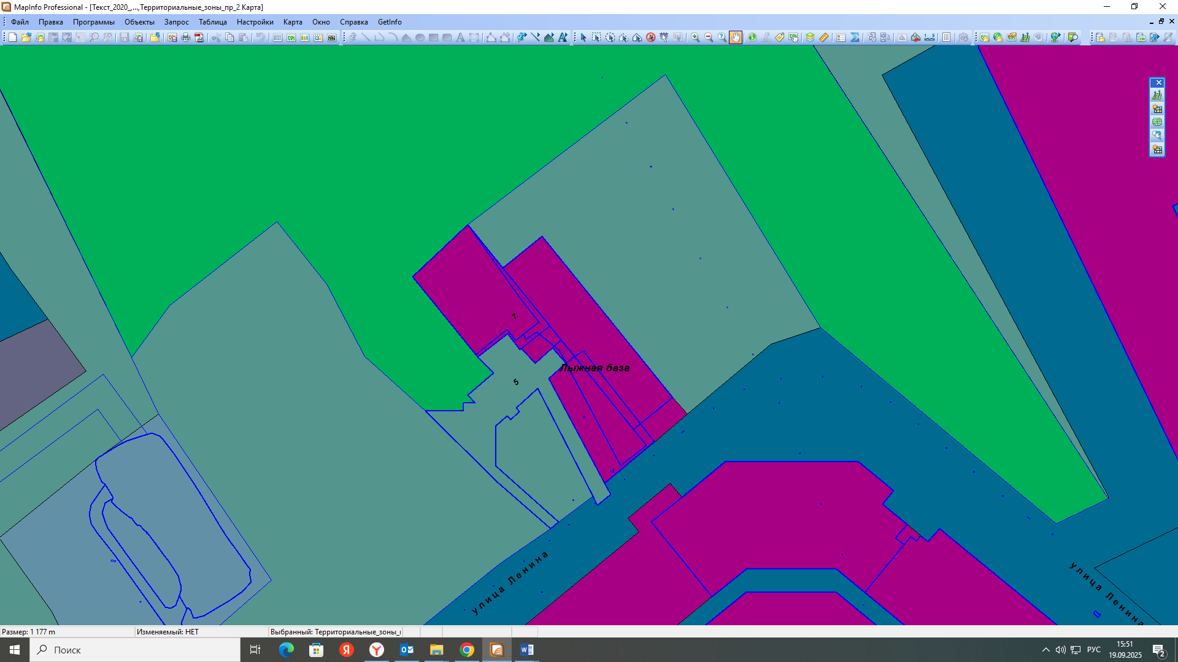
4.7 | В Проектах учесть планировочные решения, предусмотренные разрабатываемым в настоящее время проекте внесения изменений в проект планировки и проект межевания территории микрорайонов 17 и 17А города Нефтеюганска (материалы будут переданы отдельным файлом)
4.8 | Основные ВРИ зоны кладбищ СК дополнить видом «Религиозное использование» (3.7), так как в данной территориальной зоне расположен сформированный земельный участок с кадастровым номером 86:20:0000066:340 и объект.
4.9 | В зоне объектов инфраструктуры автомобильного транспорта ТА из основных ВРИ исключен вид «Объекты дорожного сервиса» (4.9.1). В целях соблюдения фактической градостроительной ситуации на территории города необходимо данный вид (4.9.1) вернуть в состав градостроительных регламентов зоны объектов инфраструктуры автомобильного транспорта ТА
4.10 | В границах земельного участка с кадастровым номером 86:20:0000062:816 оставить зону природных территорий Р.3
4.11 | Не увеличивать границы зоны здравоохранения ОД.4 в сторону земельного участка с кадастровым номером 86:20:0000056:30
4.12 | В границах земельного участка с кадастровым номером 86:20:0000039:2 установить общественно-деловую зону ОД
4.13 | Рассмотреть возможность размещения пожарного депо на территории между микрорайоном 14 и автодорогой Тюмень-Сургут на земельном участке с кадастровым номером 86:20:0000061:28
4.14 | В границах земельного участка с кадастровым номером 86:20:0000016:34 зону объектов гаражного назначения ТА-2 изменить на зону размещения автозаправочных станций ТА-1 в целях реализации данного участка на торгах, в Генеральном плане отобразить знак «Планируемая автозаправочная станция»
4.15 | Вид разрешенного использования земельного участка с кадастровым номером 86:20:0000036:73 – «под строительство АЗС», в этой связи необходимо в его границах установить территориальную зону, в которой размещение АЗС относится к основным видам разрешенного использования земельных участков и объектов капитального строительства
4.16 | Предлагаем принять предложение МИНОБРНАУКИ РОССИИ о выделении зоны специализированной общественной застройки на территории, где расположены организации высшего образования
4.17 | Учесть изменения в Правила землепользования и застройки города Нефтеюганска, утвержденные постановлением администрации города Нефтеюганска от 25.09.2025 № 992-п
4.18 | В Генеральном плане отобразить места локации средств индивидуальной мобильности (СИМ)
4.19 | Учесть планировочные решения согласно проекту внесения изменений в проект планировки и проект межевания территории в северо-восточной части города Нефтеюганска (ограниченной Объездной дорогой, проездом Озерный), утвержденный постановлением администрации города Нефтеюганска от 08.10.2025 № 1036-п
4.20 | Назначение земельного участка с кадастровым номером 86:20:0000070:407-«Объекты дорожного сервиса» (4.9.1), назначение земельного участка с кадастровым номером 86:20:0000070:416- «Заправка транспортных средств», при этом в их границах установлена зона, основными видами разрешенного использования земельных участков и объектов капитального строительства которой не предусмотрены указанные виды. Необходимо привести в соответствие.
4.21 | Учесть информацию, отраженную в письме Службы государственной охраны объектов культурного наследия ХМАО-Югры о выявленном объекте культурного наследия на территории города Нефтеюганска
4.22 | Территорию по улице Ленина (согласно схеме) в районе аэропорта определить под размещение автовокзала  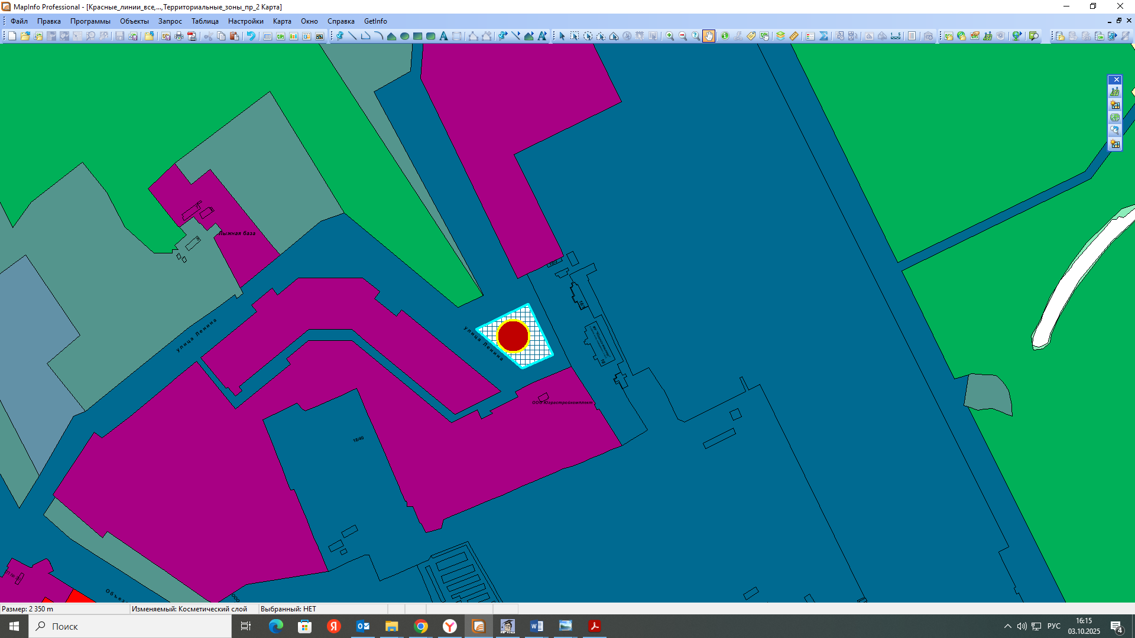
4.23 | На территории города зону общего пользования ЗОП установить в границах красных линий, за исключением территории микрорайона 11А
4.24 | В границах земельного участка с кадастровым номером 86:20:0000068:317 установить зону промышленных предприятий 3 класса опасности П.3
Рассмотреть возможность установить зону застройки индивидуальными жилыми домами Ж.1 на территории в кадастровом квартале 86:20:0000068 согласно схеме (ориентировочные границы отображены штриховкой)

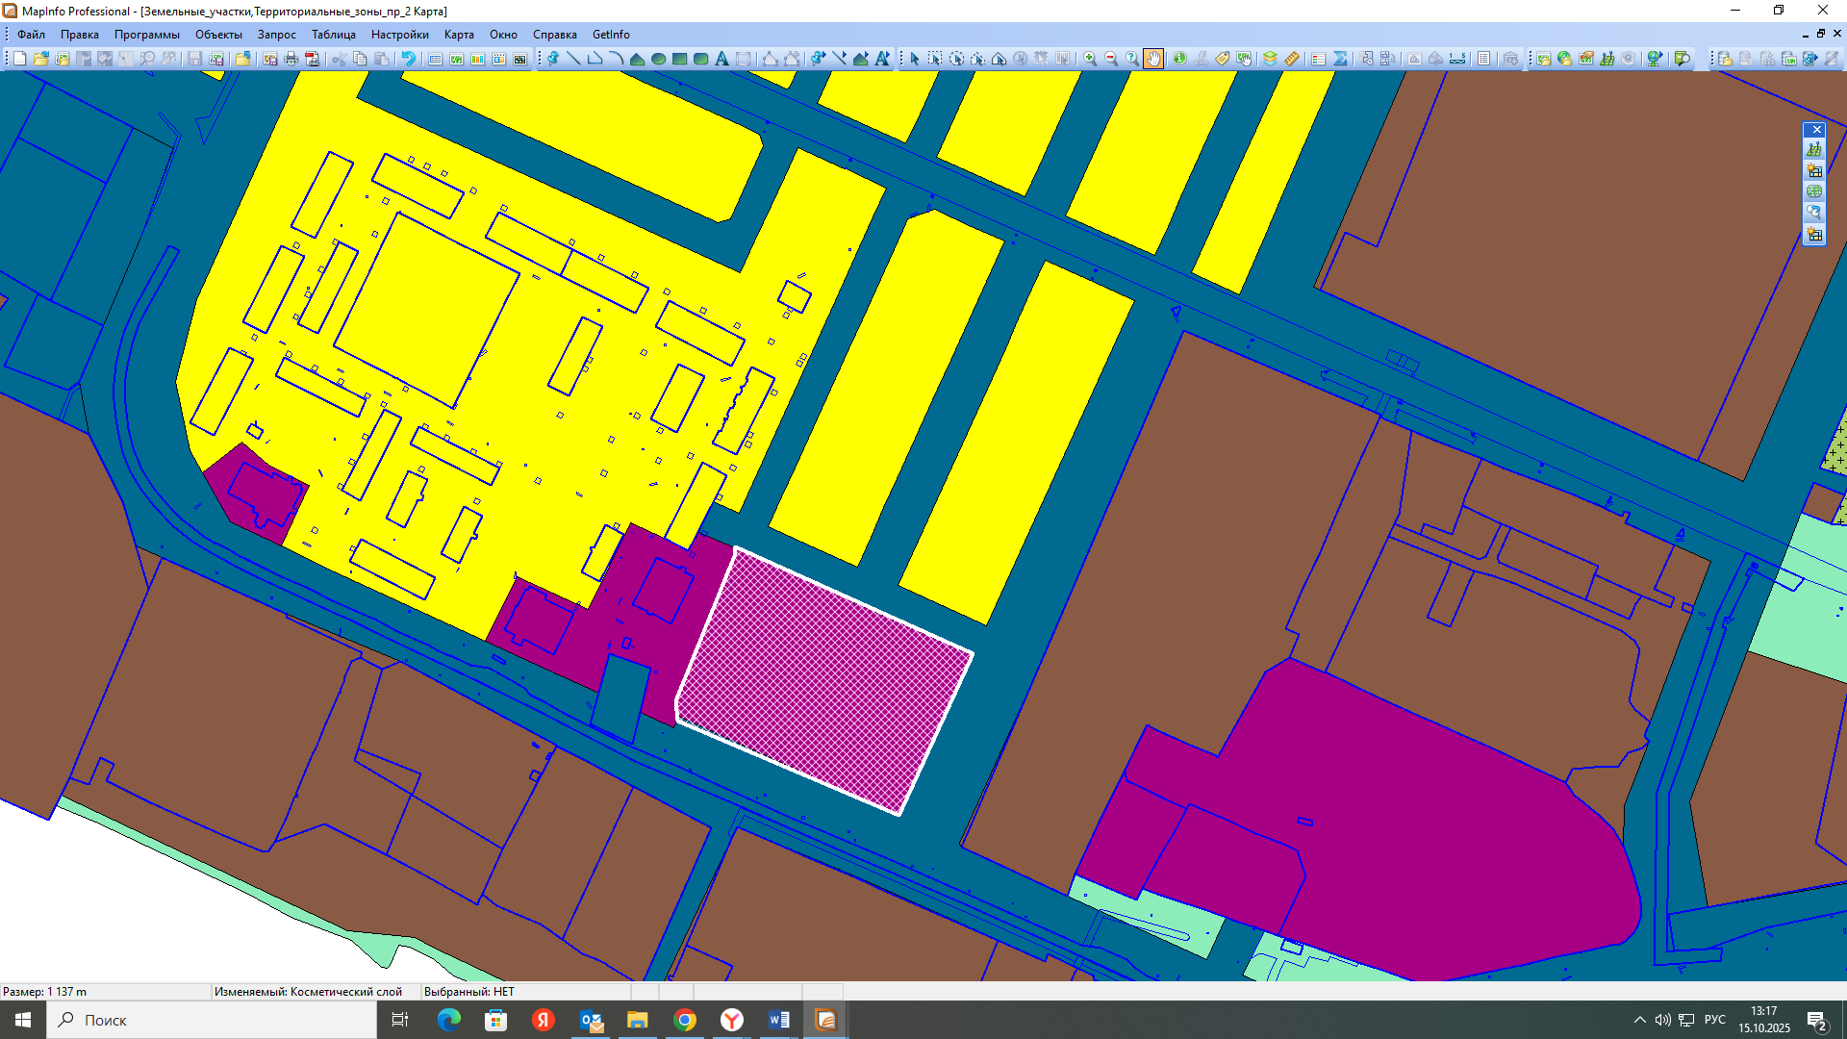

Зону отдыха (рекреации) на территории в районе микрорайона 11Б (вдоль ул.Транспортная) заменить на зону природных территорий
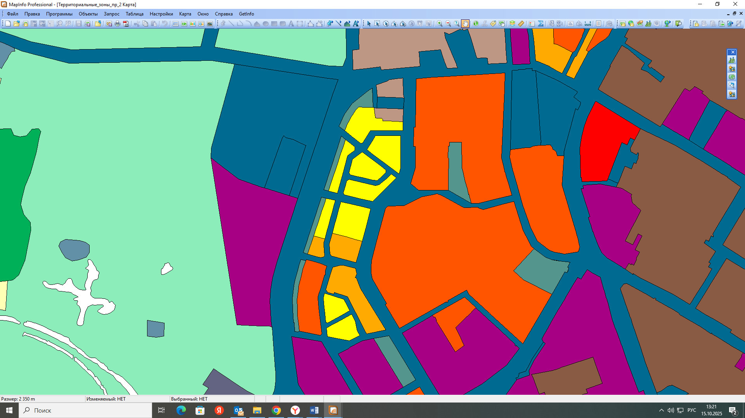

4.25 | Исключить зону застройки индивидуальными жилыми домами Ж.1 на территории в северной части города Нефтеюганска (схема прилагается)  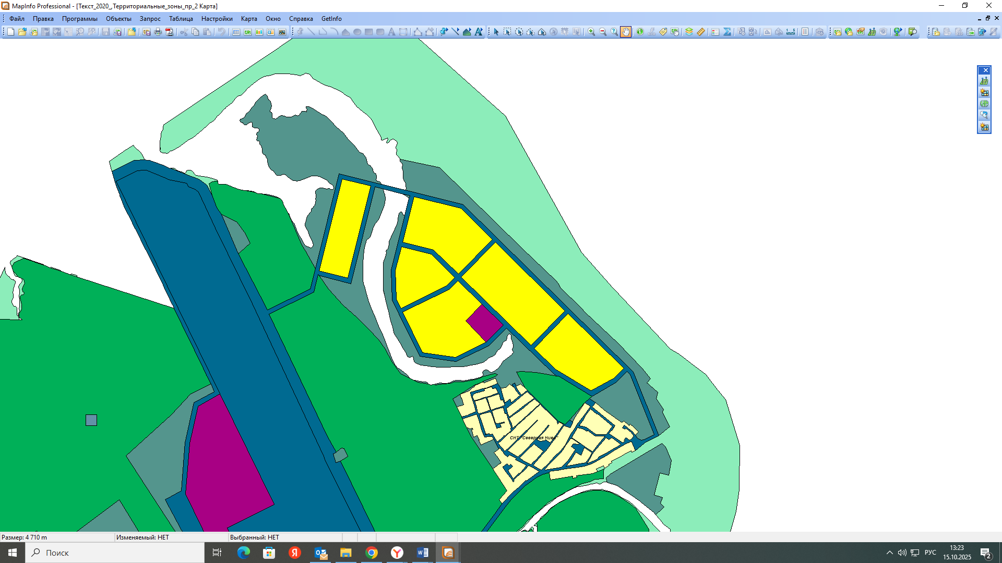
4.26 | В границах территорий внутри кадастровых кварталов 86:20:0000031, 86:20:0000038, 86:20:0000043, на которых расположены гаражно-строительные кооперативы, вместо зоны общего пользования (ЗОП) установить зону объектов гаражного назначения ТА-2
4.27 | Учитывая сложившуюся застройку на территории микрорайона 11А города Нефтеюганска, обращения граждан об изменении общественно-деловой зоны на зону застройки индивидуальными жилыми домами, в северной части микрорайона общественно-деловую зону и зону сельскохозяйственного использования изменить на зону застройки индивидуальными жилыми домами.  В качестве основы рекомендовано зонирование в соответствии с опорным планом. При этом необходимо учесть, что в границах рассматриваемой территории расположены земельные участки и здания (строения), находящиеся в собственности граждан с видами разрешенного использования «Объекты дорожного сервиса» (86:20:000006:644), «Магазины» (86:20:000006:649), «Под гаражи и прилегающую стоянку (86:20:0000006:188)

*Перечень принявших участие в рассмотрении Проектов участников общественных обсуждений отражен в приложении к протоколу общественных обсуждений по Проектам от 13.10.2025. Полный текст предложений и замечаний отражен в заявлениях участников общественных обсуждений, заявления в виде отдельных файлов переданы на рассмотрение в ООО АРТ «Геоника».
**Текст предложений (замечаний) от участников общественных обсуждений организатором общественных обсуждений не редактируется.
***Информация о результатах рассмотрения предложений и замечаний от участников общественных обсуждений будет размещена на официальном сайте органов местного самоуправления в разделе «Деятельность» - «Градостроительство и земельные отношения» - «Общественные обсуждения и публичные слушания», а так же в департаменте градостроительства и земельных отношений администрации города Нефтеюганска, расположенном по адресу: город Нефтеюганск, 12 микрорайон, дом 26, помещение № 1.

